附件
位置示意图及乘车路线参考
现场资格审核
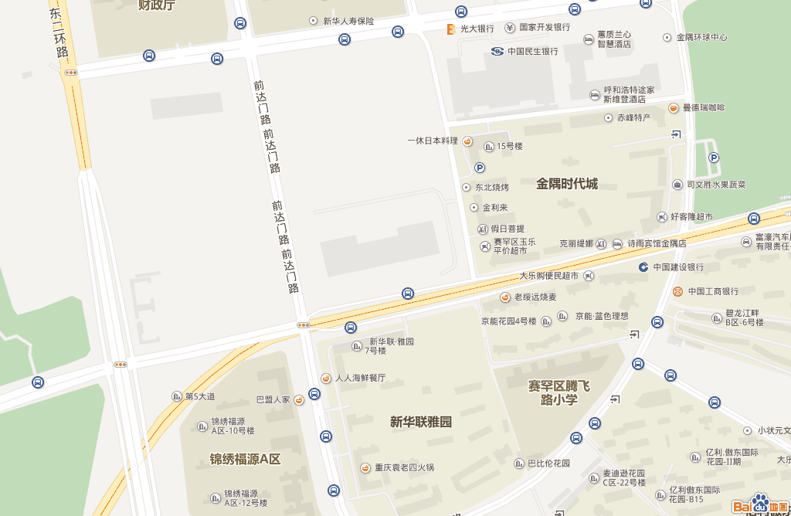
国网蒙东电力
东附楼2203
入口

现场资格审核处（国网蒙东电力东附楼2203，赛罕区鄂尔多斯东街11号）乘车路线参考
1.机场出发可乘坐机场巴士2号线新华联雅园北门站下车，步行经国网蒙东电力东门到达现场资格审核处。时间40分。
2.呼和浩特火车站下车，乘坐29、60、33路公交车新华联雅园站下车，步行经国网蒙东电力东门到达现场资格审核处。时间约50分。
3.呼和浩特火车东站下车，乘坐83路公交车呼市规划馆站下车，转乘95路新华联雅园站下车，步行经国网蒙东电力东门到达现场资格审核处。时间约50分。
4.乘坐出租车前往，选择金隅时代城西门下车，对面即现场资格审核处。

机试考点

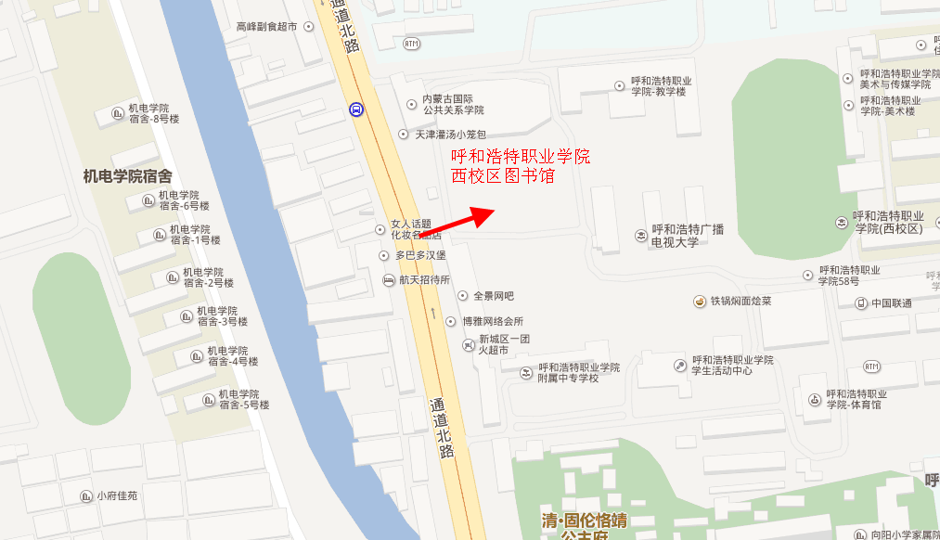

机试考点（呼和浩特职业学院西校区，新城区通道北路58号）乘车路线参考
1.机场出发乘坐机场巴士1号线市政府站下车，转乘2路公交车公主府公园站下车，步行到达考点。时间约1小时30分。
2.呼和浩特火车站下车，乘坐2、60路公交车公主府公园站下车，步行到达考点。时间约30分。
3.呼和浩特火车东站下车，乘坐28路公交车北垣西街站下车，转乘2路公交车公主府公园站下车，步行到达考点。时间约1小时。
4.乘坐出租车前往，选择呼和浩特职业学院西校区（公主府附近）下车，即到考点。

